青少年软件编程（图形化）等级考试试卷（一级）
一、单选题(共25题，共50分)
1. | 气球初始位置如下图所示，运行下列程序，气球会朝哪个方向移动？（ ）  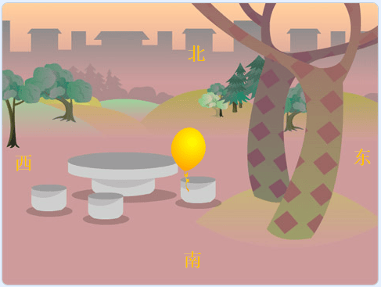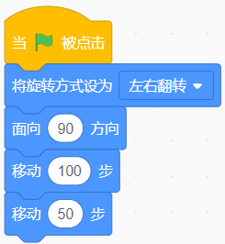
A. |  | 水平向右

B. |  | 垂直向下

C. |  | 水平向左

D. |  | 垂直向上

 | 试题编号：20240805-hcc-020
 | 试题类型：单选题
 | 标准答案：A
 | 试题难度：一般
 | 试题解析：气球水平向右移动
 | 考生答案：A
 | 考生得分：2
 | 是否评分：已评分
 | 评价描述：

2. | 使用下列哪个选项可以将鹦鹉的翅膀变为灰色？（ ）  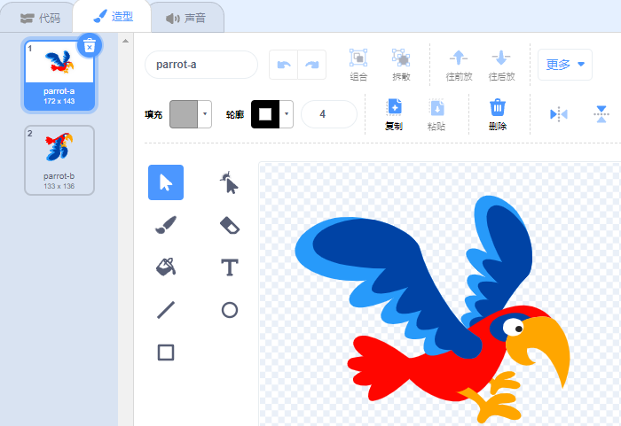
A. |  | 

B. |  | 

C. |  | 

D. |  | 

 | 试题编号：20240820-gh-007
 | 试题类型：单选题
 | 标准答案：D
 | 试题难度：容易
 | 试题解析：使用填充工具可以将选中的部分填充为指定的颜色。
 | 考生答案：D
 | 考生得分：2
 | 是否评分：已评分
 | 评价描述：

3. | 点击一次红框处的按钮后，舞台区小猫显示为？（ ）  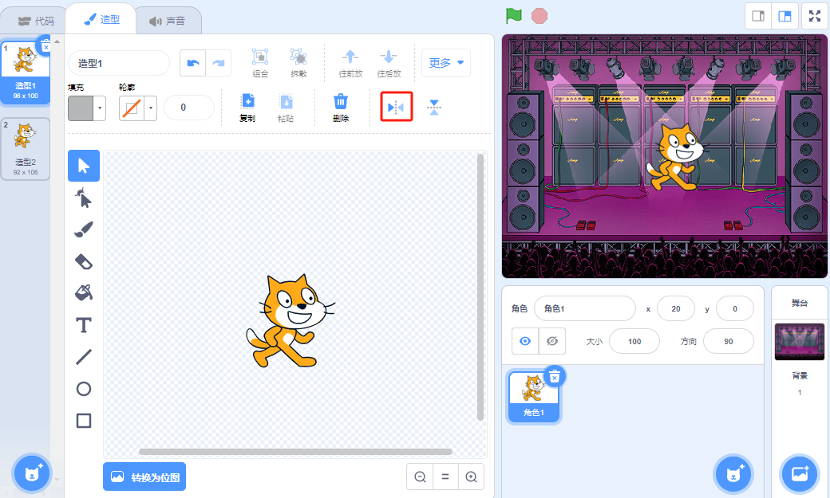
A. |  | 消失不见

B. |  | 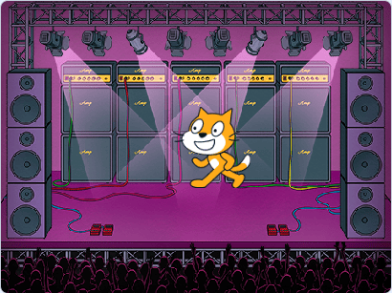

C. |  | 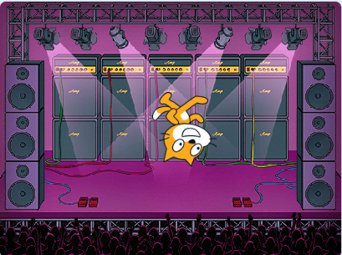

D. |  | 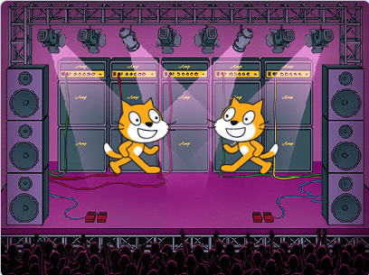

 | 试题编号：20240820-gh-008
 | 试题类型：单选题
 | 标准答案：B
 | 试题难度：一般
试题解析：水平翻转按钮，可以对选中的元素进行左右翻转。如果不选择任何元素，则会对整个图
像进行左右翻转。
 | 考生答案：B
 | 考生得分：2
 | 是否评分：已评分
 | 评价描述：

4. | 小猴子的默认旋转方式为“任意旋转”，下列哪个积木能让小猴子从左图变为右图，表演倒立？（ ）  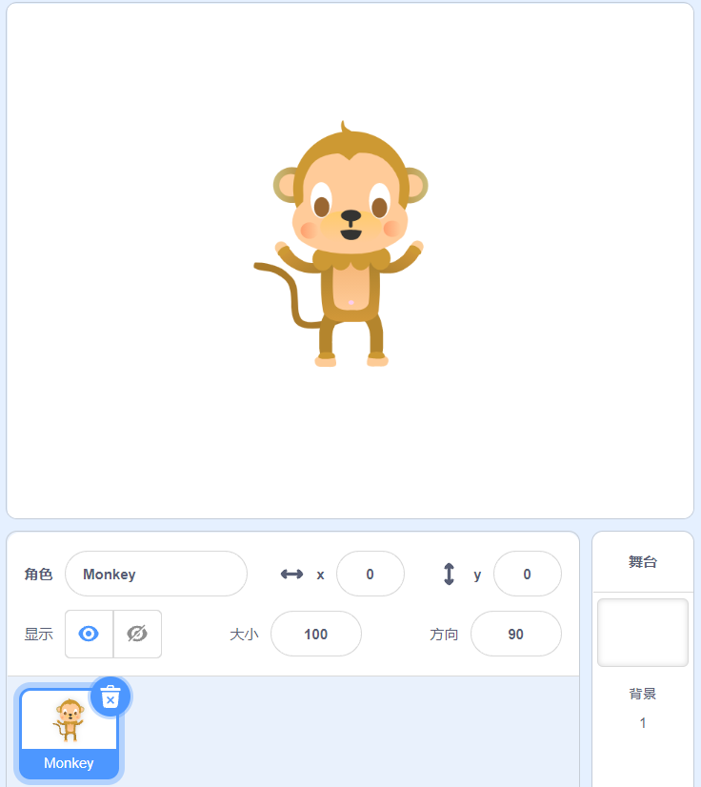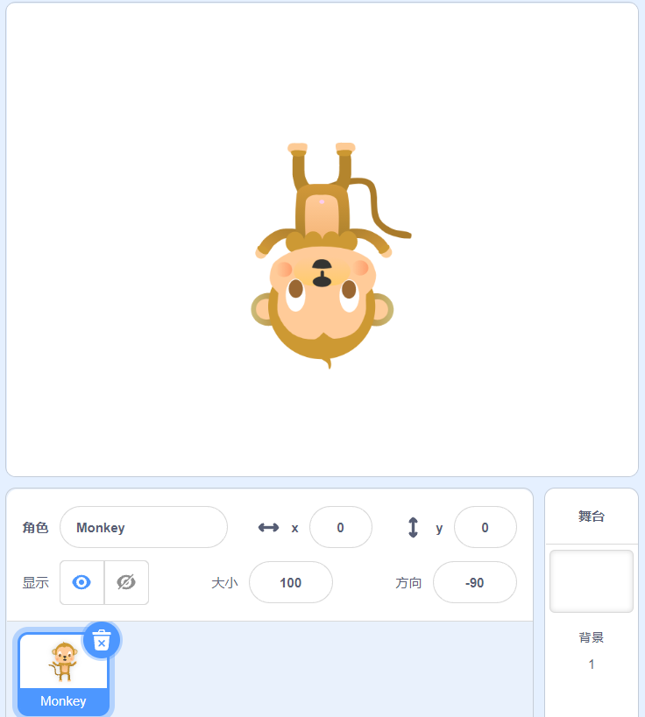
A. |  | 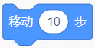

B. |  | 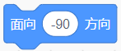

C. |  | 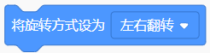

D. |  | 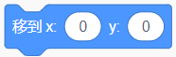

 | 试题编号：20240820-gh-015
 | 试题类型：单选题
 | 标准答案：B
 | 试题难度：一般
 | 试题解析：小猴子默认面向90方向（朝右），想要角色倒立，需要修改方向为面向-90方向（朝左）。
 | 考生答案：B
 | 考生得分：2
 | 是否评分：已评分
 | 评价描述：

5. | 角色初始位置如下图所示，小猫初始方向向右，运行下列哪个程序可以让小猫拿到香蕉？（ ）  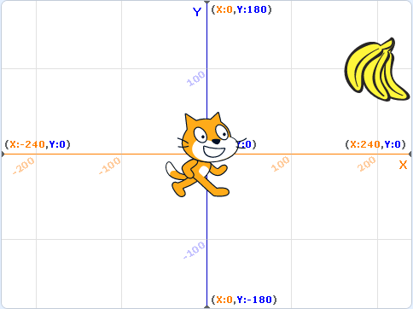
A. |  | 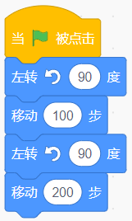

B. |  | 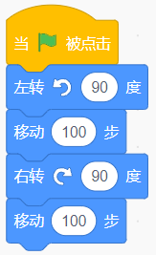

C. |  | 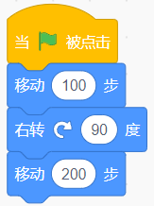

D. |  | 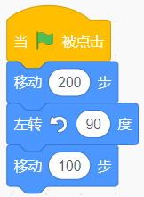

 | 试题编号：20240820-gh-016
 | 试题类型：单选题
 | 标准答案：D
 | 试题难度：一般
试题解析：小猫想要拿到香蕉，可以先向右走200步再向上走100步，或者先向上走100步再向
右走200步。
 | 考生答案：B
 | 考生得分：0
 | 是否评分：已评分
 | 评价描述：

6. | 小鸭初始位置和方向如下图所示，距离聚光灯舞台150步，下列哪个选项能让小鸭走到聚光灯舞  台的位置？（ ）  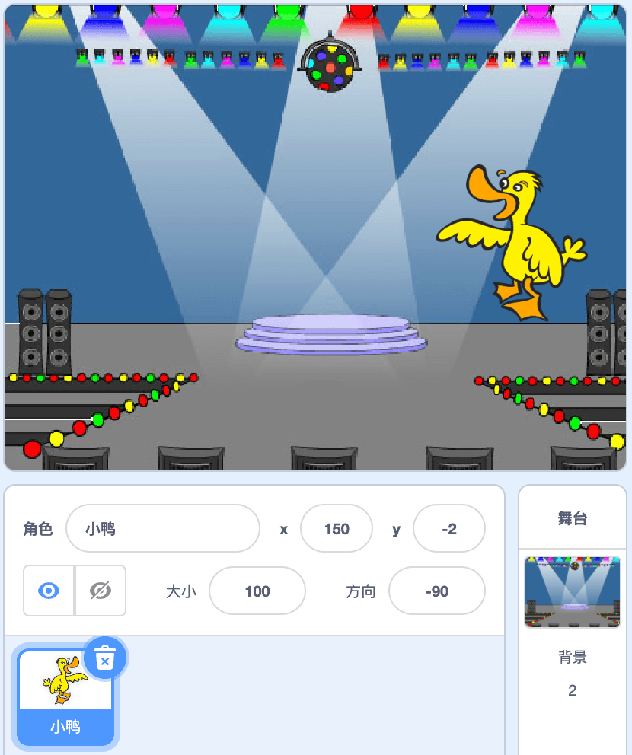
A. |  | 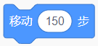

B. |  | 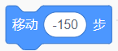

C. |  | 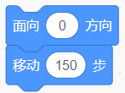

D. |  | 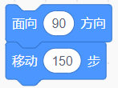

 | 试题编号：20240820-gh-017
 | 试题类型：单选题
 | 标准答案：A
 | 试题难度：容易
 | 试题解析：小鸭初始面向-90方向（向左），所以只需要走150步即可到达聚光灯舞台的位置。
 | 考生答案：D
 | 考生得分：0
 | 是否评分：已评分
 | 评价描述：

7. | 仔细观察下图中的图案，下列哪个选项放在问号处，是符合规律的？（ ）  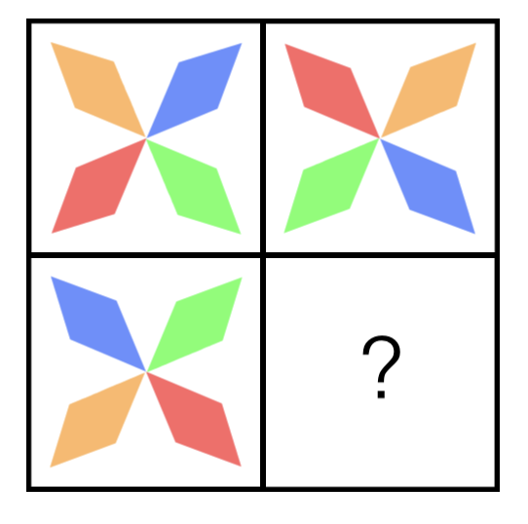
A. |  | 

B. |  | 

C. |  | 

D. |  | 

 | 试题编号：20240820-gh-031
 | 试题类型：单选题
 | 标准答案：D
 | 试题难度：困难
试题解析：经过观察分析，规律就是将图案进行旋转。右上角的图案通过左转90度得到左上角的
图案；左上角的图案通过左转90度可以得到左下角的图案；左下角的图案再继续左转90度得到
右下角的图案。也就是绿色图形在左上角，蓝色图形在左下角，红色与蓝色相对，黄色与绿色相
对的图案。而且右下角的图案左转90度还可以得到右上角的图案。
 | 考生答案：D
 | 考生得分：2
 | 是否评分：已评分
 | 评价描述：

8. | 根据下列数字的变化规律，空格处应该填入什么数字？（ ）  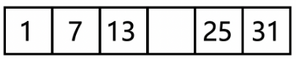
A. |  | 17

B. |  | 19

C. |  | 21

D. |  | 23

 | 试题编号：20240820-gh-033
 | 试题类型：单选题
 | 标准答案：B
 | 试题难度：容易
 | 试题解析：这串数字的规律是后一个数比前一个数大6，因此空格处的数字应该是19。
 | 考生答案：B
 | 考生得分：2
 | 是否评分：已评分
 | 评价描述：

9. | 兔子的初始位置如下左图所示，从舞台最左端到最右端有300步，下列哪个选项的程序可以让兔  子移动到舞台最右端？（ ）  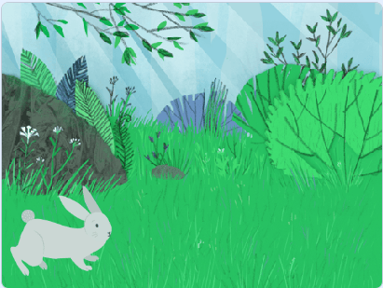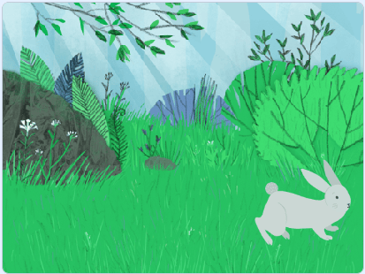
A. |  | 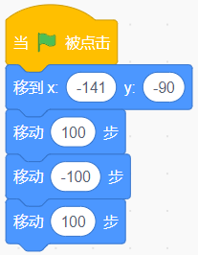

B. |  | 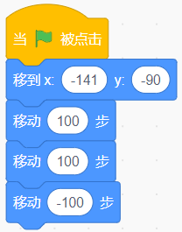

C. |  | 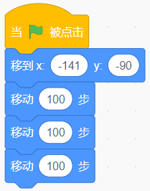

D. |  | 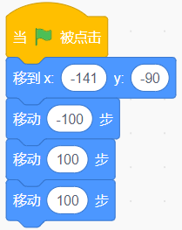

 | 试题编号：20240823-ws-007
 | 试题类型：单选题
 | 标准答案：C
 | 试题难度：一般
试题解析：分别运行选项A、选项B和选项D的程序后小白兔只能从舞台左侧移动到舞台中间；
只有运行选项C的程序后小白兔可以从舞台左侧移动到舞台右侧，符合题意。因此选项C正确。
 | 考生答案：C
 | 考生得分：2
 | 是否评分：已评分
 | 评价描述：

10. | 程序运行前角色造型是“动作二”，运行下列哪个选项的程序，可以让角色从“动作三”变成  “动作一”，再变成“动作二”？（ ）  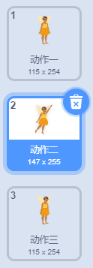
A. |  | 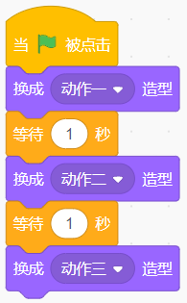

B. |  | 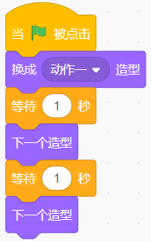

C. |  | 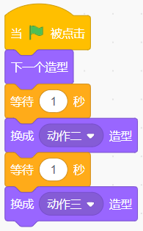

D. |  | 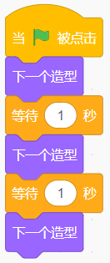

 | 试题编号：20240823-ws-015
 | 试题类型：单选题
 | 标准答案：D
 | 试题难度：一般
试题解析：根据题意，选项A和选项B让角色从造型“动作一”变成造型“动作二”再变成造型
“动作三”；选项C让角色从造型“动作三”变成造型“动作二”再变成造型“动作三”；选项
D造型“动作三”变成造型“动作一”再变成造型“动作二”，所以选择D可以实现效果。
 | 考生答案：D
 | 考生得分：2
 | 是否评分：已评分
 | 评价描述：

11. | 运行下列哪个选项的程序，可以显示“房间3”背景？（ ）  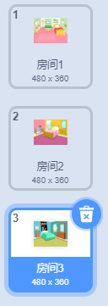
A. |  | 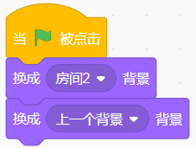

B. |  | 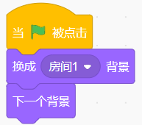

C. |  | 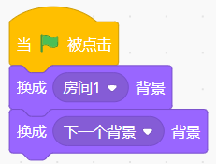

D. |  | 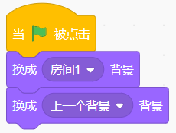

 | 试题编号：20240823-ws-016
 | 试题类型：单选题
 | 标准答案：D
 | 试题难度：一般
试题解析：根据题意，选项A程序运行结束后可以显示“房间1”背景；选项B和选项C程序运
行结束后可以显示“房间2”背景；选项D程序运行结束后可以显示“房间3”背景。所以选择
D可以实现效果。
 | 考生答案：B
 | 考生得分：0
 | 是否评分：已评分
 | 评价描述：

12. | 点击下列哪个按钮可以绘制一个新背景？（ ）
A. |  | 

B. |  | 

C. |  | 

D. |  | 

 | 试题编号：20240823-ws-019
 | 试题类型：单选题
 | 标准答案：C
 | 试题难度：一般
 | 试题解析：画笔图案的按钮可以绘制背景。
 | 考生答案：C
 | 考生得分：2
 | 是否评分：已评分
 | 评价描述：

13. | 桌子的一边放了8支笔，如果在相邻的两支笔之间摆放一块橡皮，一共要摆放几块橡皮？（ ）  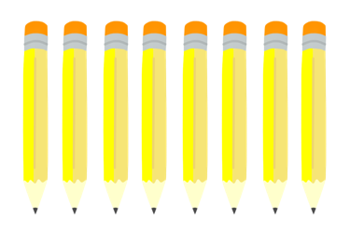
A. |  | 6

B. |  | 7

C. |  | 8

D. |  | 9

 | 试题编号：20240823-ws-023
 | 试题类型：单选题
 | 标准答案：B
 | 试题难度：一般
 | 试题解析：根据题意，可以数出8支笔的间隔共有7个，所以可以放7块橡皮。因此B选项正确。
 | 考生答案：B
 | 考生得分：2
 | 是否评分：已评分
 | 评价描述：

14. | 已知2个香蕉等于4个草莓，1个西瓜等于3个香蕉， 如下图所示，那么1个西瓜等于几个  草莓？（ ）  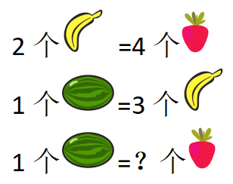
A. |  | 3

B. |  | 4

C. |  | 5

D. |  | 6

 | 试题编号：20240823-ws-025
 | 试题类型：单选题
 | 标准答案：D
 | 试题难度：一般
试题解析：根据题意，2个香蕉等于4个草莓,推出1个香蕉等于2个草莓;根据第二个条件一个
西瓜等于3个香蕉，可得出1个西瓜等于6个草莓。因此D选项正确。
 | 考生答案：D
 | 考生得分：2
 | 是否评分：已评分
 | 评价描述：

15. | 程序运行前小鱼的造型为第一个造型，下列哪个选项能实现播放声音"Cave"的同时，立刻切换到  下一个造型？（ ）  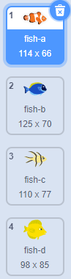
A. |  | 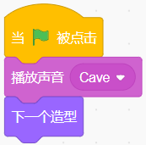

B. |  | 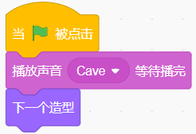

C. |  | 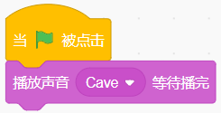

D. |  | 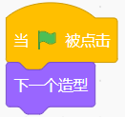

 | 试题编号：20240823-ws-030
 | 试题类型：单选题
 | 标准答案：A
 | 试题难度：一般
 | 试题解析：同时播放声音和切换造型，应该用播放声音，不能用播放声音等待播完。
 | 考生答案：A
 | 考生得分：2
 | 是否评分：已评分
 | 评价描述：

16. | 下列哪个选项可以将音量设为0？（ ）
A. |  | 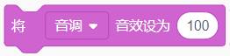

B. |  | 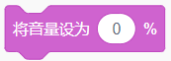

C. |  | 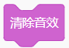

D. |  | 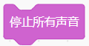

 | 试题编号：20240823-ws-031
 | 试题类型：单选题
 | 标准答案：B
 | 试题难度：一般
 | 试题解析：使用音量设置积木可以设置角色音量的大小。
 | 考生答案：B
 | 考生得分：2
 | 是否评分：已评分
 | 评价描述：

17. | 对舞台编程 ，下列哪个积木模块不能使用？（ ）
A. |  | “运动”模块

B. |  | “外观”模块

C. |  | “声音”模块

D. |  | “事件”模块

 | 试题编号：20240823-ws-033
 | 试题类型：单选题
 | 标准答案：A
 | 试题难度：一般
试题解析：根据题意，舞台背景可以使用选项B中的“外观”模块、选项C中的“声音”模块和
选项D中“事件”模块；但是不能使用选项A中的“运动”模块。因此A选项正确。
 | 考生答案：A
 | 考生得分：2
 | 是否评分：已评分
 | 评价描述：

18. | 电脑里存储了一张图片，要想将这张图片作为程序的背景，应该点击下列哪一个按钮？（ ）
A. |  | 

B. |  | 

C. |  | 

D. |  | 

 | 试题编号：20240825-ldl-001
 | 试题类型：单选题
 | 标准答案：D
 | 试题难度：一般
 | 试题解析：“上传背景”按钮能够从上传本地的图片，因此选D选项
 | 考生答案：D
 | 考生得分：2
 | 是否评分：已评分
 | 评价描述：

19. | 下列哪个选项能将角色Apple的名称修改为中文的“苹果”？（ ）  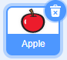
A. |  | 

B. |  | 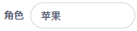

C. |  | 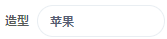

D. |  | 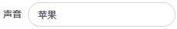

 | 试题编号：20240825-ldl-003
 | 试题类型：单选题
 | 标准答案：B
 | 试题难度：一般
 | 试题解析：修改角色名称，需要在属性栏中的“角色”属性的小白圈中输入
 | 考生答案：B
 | 考生得分：2
 | 是否评分：已评分
 | 评价描述：

20. | 一共有四个背景，当前背景是第一个背景，下列哪个选项可以切换成第四个背景？（ ）  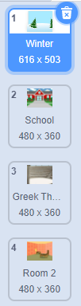
A. |  | 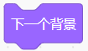

B. |  | 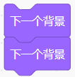

C. |  | 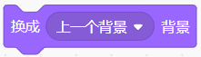

D. |  | 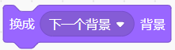

 | 试题编号：20240825-ldl-013
 | 试题类型：单选题
 | 标准答案：C
 | 试题难度：一般
 | 试题解析：第一个背景的上一个背景是最后一个背景。
 | 考生答案：C
 | 考生得分：2
 | 是否评分：已评分
 | 评价描述：

21. | 蛋糕的造型如下图所示，下列哪个选项能够实现，每次点击绿旗，蜡烛先是点燃的，播放完”生  日快乐“音乐后，蜡烛熄灭？（ ）  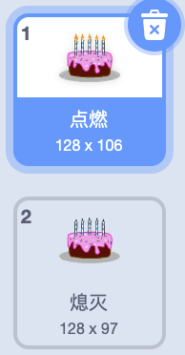
A. |  | 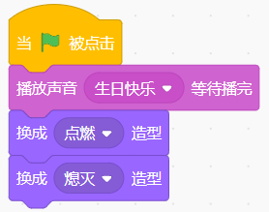

B. |  | 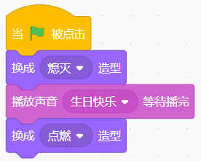

C. |  | 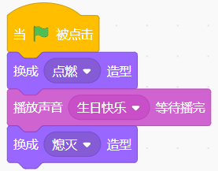

D. |  | 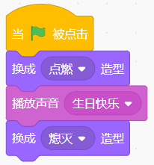

 | 试题编号：20240825-ldl-014
 | 试题类型：单选题
 | 标准答案：C
 | 试题难度：一般
试题解析：题目要求先是点亮的造型，播放完音乐后熄灭，因此程序开始换成点亮的造型，然后
使用播放声音等待播完积木块阻塞造型变换，直到音乐播放才换成熄灭造型。
 | 考生答案：C
 | 考生得分：2
 | 是否评分：已评分
 | 评价描述：

22. | 小瓢虫的位置和方向如下图所示，沿着绿色方块走到红色方块的位置，需要左转几次？（ ）  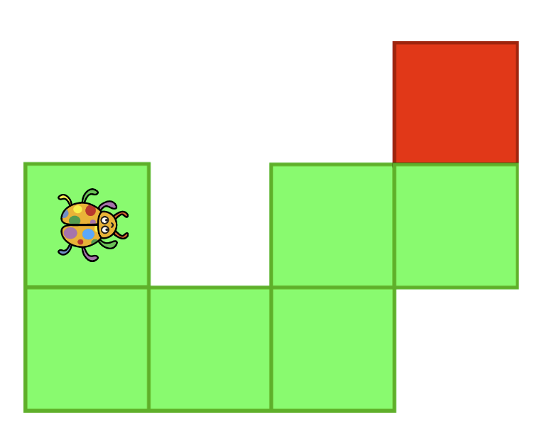
A. |  | 2

B. |  | 3

C. |  | 4

D. |  | 5

 | 试题编号：20240825-ldl-017
 | 试题类型：单选题
 | 标准答案：B
 | 试题难度：较难
试题解析：小瓢虫在第2格的位置左转1次，在第4格的位置左转1次，在第6格的位置左转
1次，总共三次。
 | 考生答案：B
 | 考生得分：2
 | 是否评分：已评分
 | 评价描述：

23. | 扫帚默认面向90方向，它的旋转方式设为左右翻转，下列程序和效果正确的是？（ ）  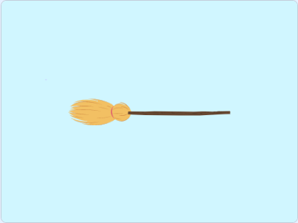
A. |  | 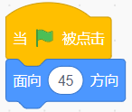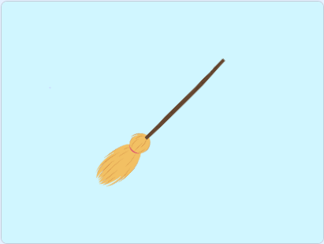

B. |  | 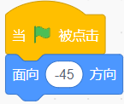

C. |  | 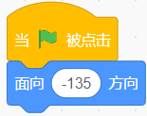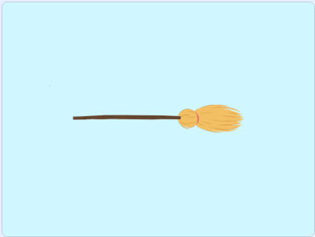

D. |  | 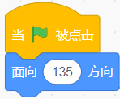

 | 试题编号：20240825-ldl-021
 | 试题类型：单选题
 | 标准答案：C
 | 试题难度：较难
试题解析：当角色设置为左右翻转后，当方向大于0小于180时面向90方向，当方向小于0大
于-180时方向面向-90方向。
 | 考生答案：D
 | 考生得分：0
 | 是否评分：已评分
 | 评价描述：

24. | 下列哪个选项的按钮能够添加声音？（ ）
A. |  | 

B. |  | 

C. |  | 

D. |  | 

 | 试题编号：20240825-ldl-025
 | 试题类型：单选题
 | 标准答案：D
 | 试题难度：一般
 | 试题解析：点击小喇叭按钮，能够从库里、自己录制或者本地上传声音
 | 考生答案：D
 | 考生得分：2
 | 是否评分：已评分
 | 评价描述：

25. | 点击下列哪个按钮可以让声音从左图变为右图? ( )  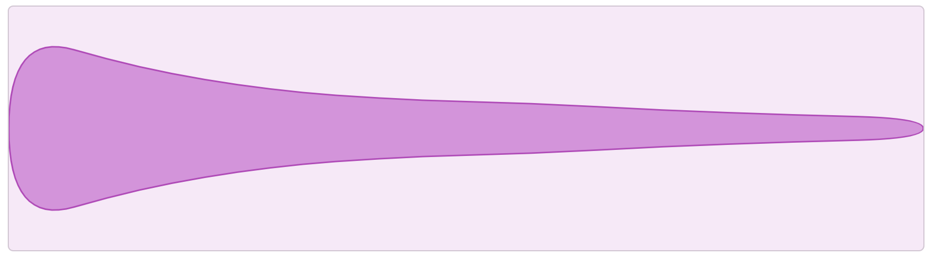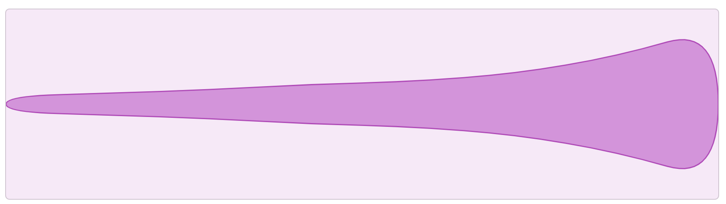
A. |  | 

B. |  | 

C. |  | 

D. |  | 

 | 试题编号：20240825-ldl-026
 | 试题类型：单选题
 | 标准答案：C
 | 试题难度：容易
 | 试题解析：声音反转用 反转 小箭头按钮
 | 考生答案：B
 | 考生得分：0
 | 是否评分：已评分
 | 评价描述：
二、判断题(共10题，共20分)
26. | 只有角色能够播放声音，背景不是角色，所以背景不能播放声音。（ ）
  正确 | 错误
 | 试题编号：202408025-ldl-29
 | 试题类型：判断题
 | 标准答案：错误
 | 试题难度：容易
 | 试题解析：角色和背景都可以播放声音。
 | 考生答案：错误
 | 考生得分：2
 | 是否评分：已评分
 | 评价描述：

27. | 点击绿旗后，按十次空格键，最终切换为“bear-b”造型。（ ）  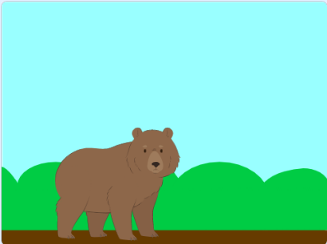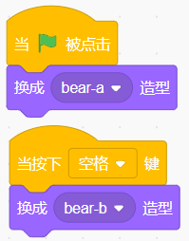
  正确 | 错误
 | 试题编号：20240805-hcc-013
 | 试题类型：判断题
 | 标准答案：正确
 | 试题难度：一般
 | 试题解析：每一次单击空格，都是站立的熊（“bear-b”造型）。
 | 考生答案：正确
 | 考生得分：2
 | 是否评分：已评分
 | 评价描述：

28. | 分别运行下列两个程序，舞台上小猫不会有任何变化。（ ）  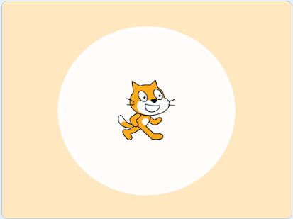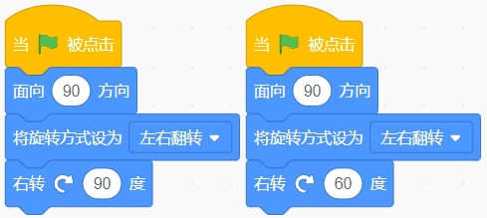
  正确 | 错误
 | 试题编号：20240805-hcc-022
 | 试题类型：判断题
 | 标准答案：正确
 | 试题难度：一般
 | 试题解析：左右翻转情况下，如果没有超过翻转的对称轴，则转向不会有变化。
 | 考生答案：错误
 | 考生得分：0
 | 是否评分：已评分
 | 评价描述：

29. | 同学们站成一排，从左边数华华是第5人，从右边数华华是第4人，则这排共有9人。（ ）
  正确 | 错误
 | 试题编号：20240805-hcc-035
 | 试题类型：判断题
 | 标准答案：错误
 | 试题难度：一般
 | 试题解析：共有8人。
 | 考生答案：错误
 | 考生得分：2
 | 是否评分：已评分
 | 评价描述：

30. | 点击红框处按钮，可以将舞台变为“全屏模式”。（ ）  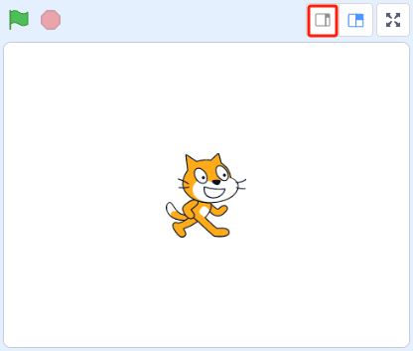
  正确 | 错误
 | 试题编号：20240820-gh-004
 | 试题类型：判断题
 | 标准答案：错误
 | 试题难度：一般
 | 试题解析：红框按钮可以将舞台变为“最小舞台模式”。
 | 考生答案：错误
 | 考生得分：2
 | 是否评分：已评分
 | 评价描述：

31. | 角色可以有多个造型，舞台也可以有多个背景。（ ）
  正确 | 错误
 | 试题编号：20240820-gh-014
 | 试题类型：判断题
 | 标准答案：正确
 | 试题难度：一般
试题解析：一个程序中只有一个舞台，可以有多个角色。一个角色中可以有多个造型，舞台可以
有多个背景。
 | 考生答案：正确
 | 考生得分：2
 | 是否评分：已评分
 | 评价描述：

32. | 如下图所示，当点击“机械化”按钮处理声音后，声音将只能保持机械化，无法再恢复到机械化  处理前的声音。（ ）  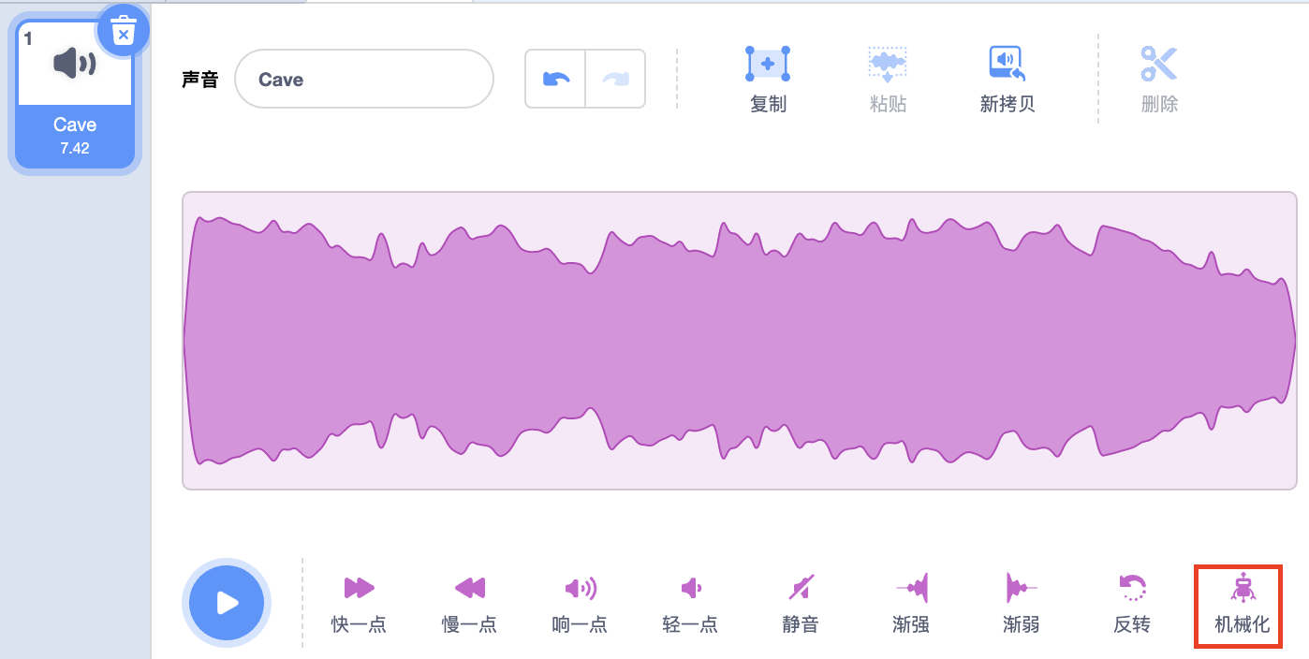
  正确 | 错误
 | 试题编号：20240820-gh-030
 | 试题类型：判断题
 | 标准答案：错误
 | 试题难度：较难
 | 试题解析：当点击对应按钮进行处理声音后，可以通过声音的“返回”按钮恢复到处理前的声音。
 | 考生答案：错误
 | 考生得分：2
 | 是否评分：已评分
 | 评价描述：

33. | 默认小猫角色，初始位置在舞台中央，初始方向为水平向右，分别运行下列两个程序后，舞台上  显示的效果是一样的。（ ）  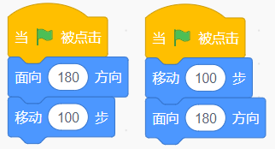
  正确 | 错误
 | 试题编号：20240823-ws-001
 | 试题类型：判断题
 | 标准答案：错误
 | 试题难度：一般
试题解析：先设置方向再移动角色会根据设置的方向移动；如果先移动角色会先按照默认方向移动，
再改变方向。
 | 考生答案：错误
 | 考生得分：2
 | 是否评分：已评分
 | 评价描述：

34. | 从角色库添加角色，角色初始方向为面向90方向，旋转方式为任意旋转。（ ）  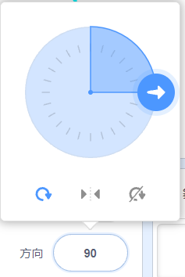
  正确 | 错误
 | 试题编号：20240823-ws-002
 | 试题类型：判断题
 | 标准答案：正确
 | 试题难度：一般
试题解析：从角色库添加的所有角色，初始面向90度方向，旋转方式默认为任意旋转。因此本题
正确。
 | 考生答案：正确
 | 考生得分：2
 | 是否评分：已评分
 | 评价描述：

35. | 点击下图红框处的按钮可以让鸽子消失。（ ）  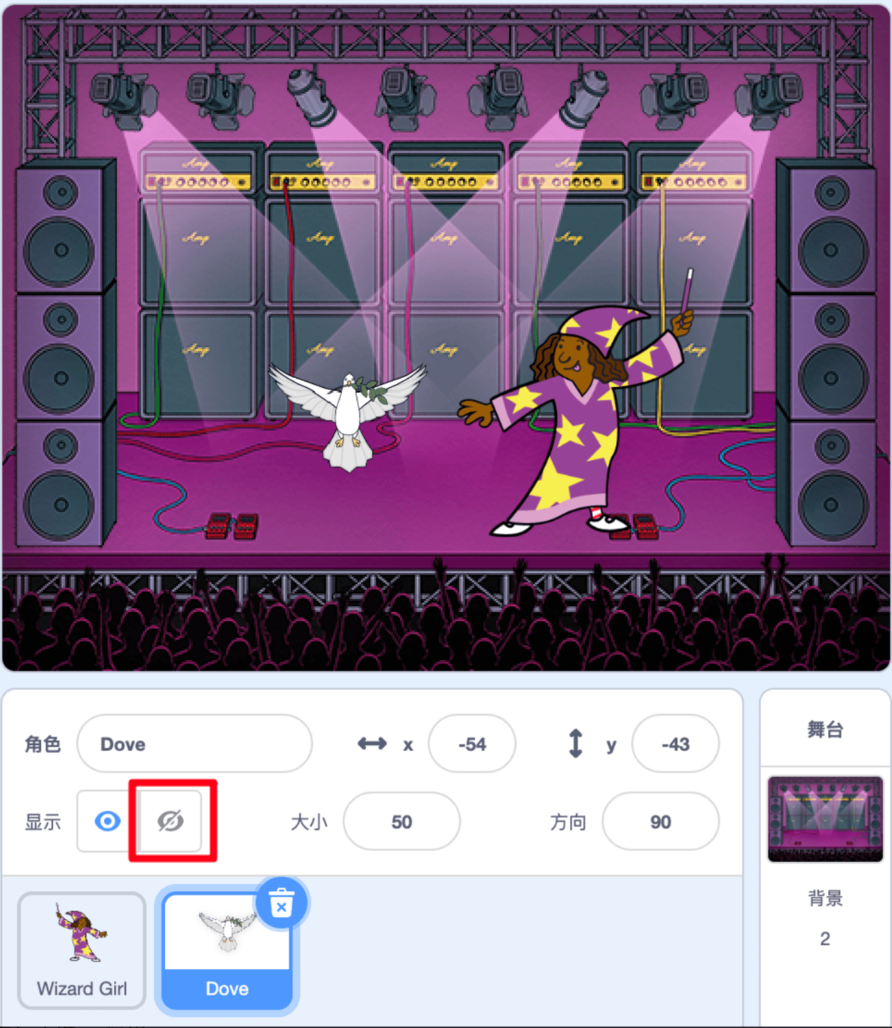
  正确 | 错误
 | 试题编号：20240825-ldl-011
 | 试题类型：判断题
 | 标准答案：正确
 | 试题难度：容易
 | 试题解析：让角色看不见，可以点击带斜线的小眼睛。
 | 考生答案：正确
 | 考生得分：2
 | 是否评分：已评分
 | 评价描述：
三、编程题(共2题，共30分)
36. | 足球射门训练  1.准备工作  （1）保留默认小猫角色，添加足球角色：Soccer Ball；  （2）给足球角色，添加声音：Cheer；  （3）添加背景：Soccer 2。  2.功能实现  （1）小猫的初始位置为(-14,-50)，小猫初始造型为造型1，足球的初始位置为(138,-71)；  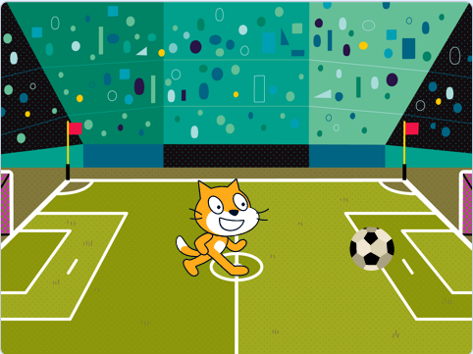  - 等待1秒后，小猫每隔0.5秒，水平向右，移动30，切换一次造型，这样移动四次后，到达  足球边上；  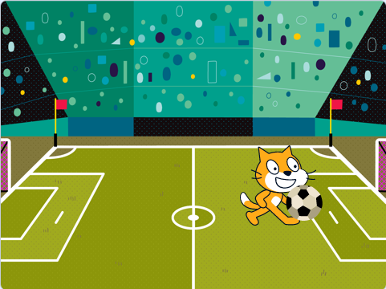  （3）足球等待3秒后，水平向右移动到舞台最右端的球网处，播放Cheer声音。  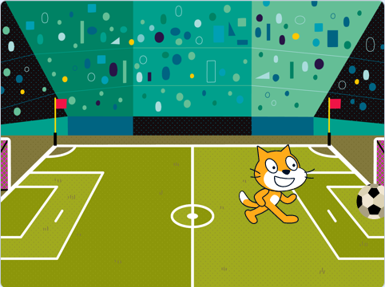
 | 试题编号：202503-S1-36
 | 试题类型：编程题
标准答案：
参考程序：
小猫程序
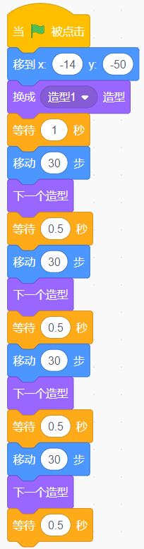
足球程序
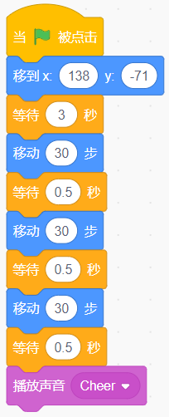
 | 试题难度：一般
试题解析：
评分标准：
（1）添加角色Soccer Ball；（1分）
（2）添加背景Soccer 2；（1分）
（3）小猫的初始位置和初始造型设置正确；（2分）
（4）足球的初始位置设置正确；（1分）
（5）小猫能一面切换造型，一面移动，能水平移动到足球边上；（4分）
（6）当小猫移动到足球边上后，足球能水平向右移动，一直移动到舞台最右边；（4分）
（7）足球能播放Cheer声音。（2分）
 | 展示地址：点击浏览
 | 考生答案：（此题已作答）
 | 考生得分：13
 | 是否评分：已评分
 | 评价描述：

37. | 时空大冒险  1. 准备工作  （1）保留默认小猫角色，添加两个箭头角色：Arrow1；  （2）删除白色背景，依次添加五个背景：Chalkboard、Desert、Underwater 2、Nebula和Castle 2。  2. 功能实现  （1）点击绿旗，初始背景为Chalkboard，角色初始位置和造型如下图所示；  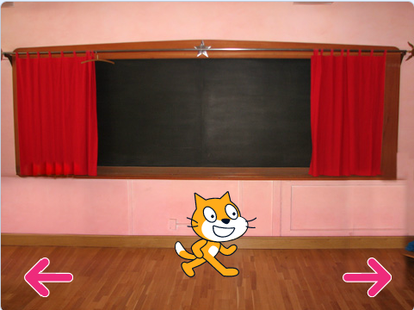  （2）程序开始，小猫说“时空大冒险”2秒；  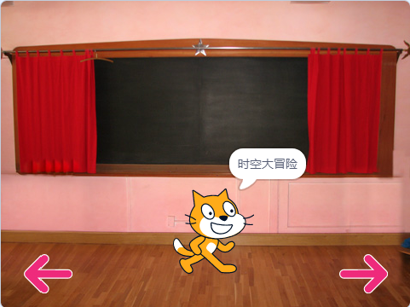  （3）点击向右的箭头，切换到下一个背景；  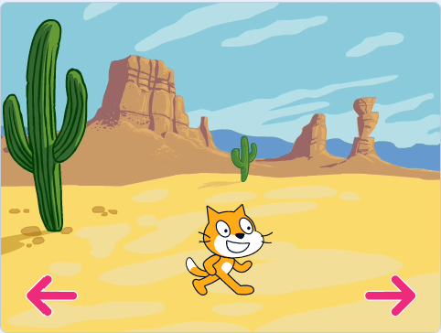  （4）点击向左的箭头，切换到上一个背景。  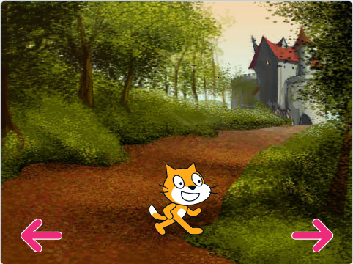
 | 试题编号：202503-S1-37
 | 试题类型：编程题
标准答案：
参考程序：
小猫角色
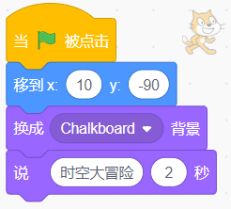
右箭头角色
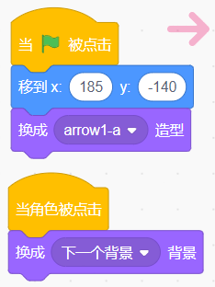
左箭头角色
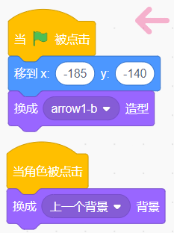
 | 试题难度：一般
试题解析：
评分标准：
（1）能正确添加两个箭头角色；（2分）
（2）能删除白色背景，添加五个背景；（3分）
（3）点击向右箭头，能切换到下一个背景；（5分）
（4）点击向左箭头，能切换到上一个背景。（5分）
 | 展示地址：点击浏览
 | 考生答案：（此题已作答）
 | 考生得分：15
 | 是否评分：已评分
 | 评价描述：

